djv/e﷽﷽﷽﷽﷽﷽﷽﷽﷽﷽﷽﷽﷽﷽﷽﷽﷽﷽﷽**Linux系统利用Iometer检测磁盘**

##### 一【实验目标】

* 学习并掌握Linux系统下利用Iometer检测磁盘

##### 二【实验环境】

* 实验机环境：Centos 6.6
* 目标机环境： Centos 6.6
* 实验拓扑：如图1所示。

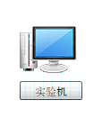

图1实验拓扑

##### 三【实验原理】

在linux下使用IOmeter由于没有UI，所以需借助windows下的UI，需要联通windows和linxu的IOmmeter

##### 四【实验步骤】

1. **去官网下载同一版本的Iometer**

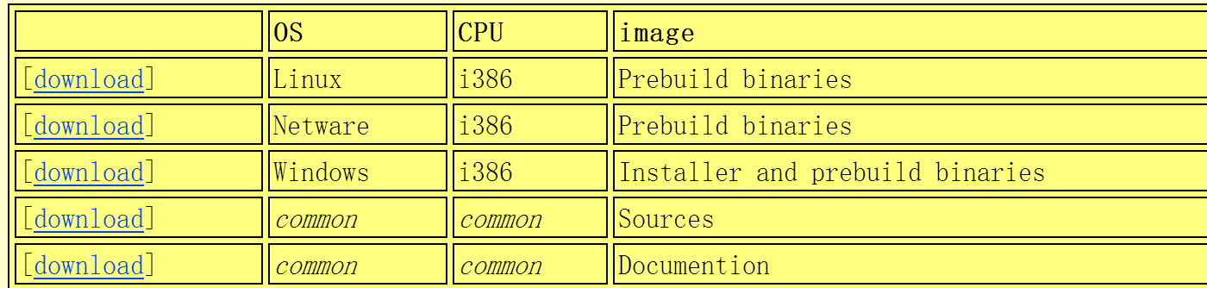

**图1**

1. **在linux系统下，解压安装包**

**命令:cd Downloads/**

**tar -zxv -f iometer-2006_07)27.linux.i386-bin.tgz**

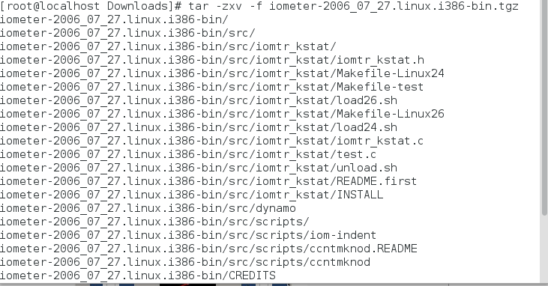

1. **连接windows的Iometer**

命令:./dynamo -i 192.168.233.1(windows IP) -m 192.168.74.129(Linux IP)

PS:事先需要关闭两边的防火墙

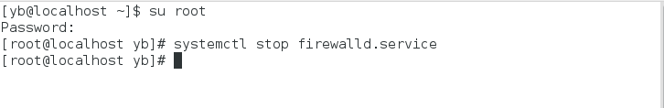

还需要安装两个库

命令: yum install glibc.i686

yum install libstdc++-4.8.5-4.el7.i686

开始链接

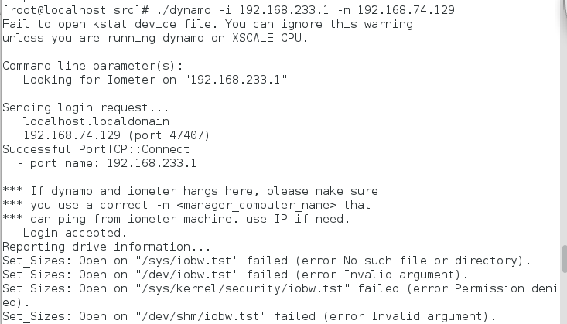

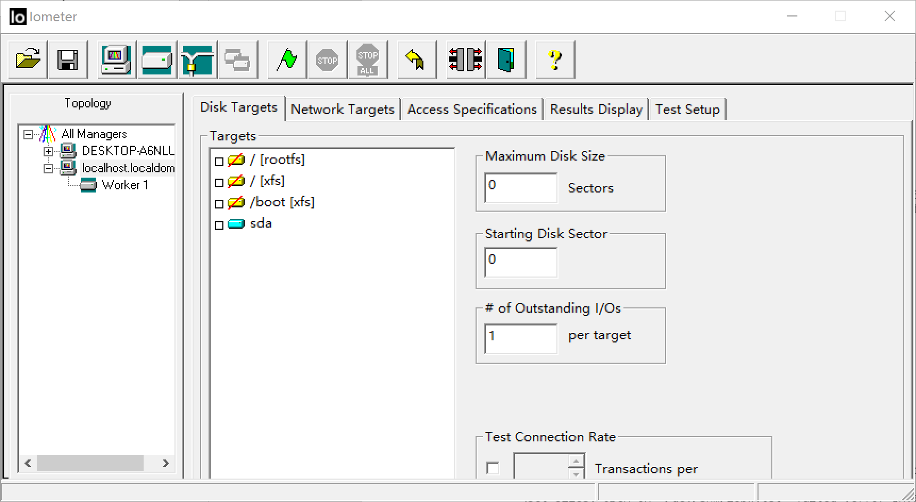

成功

接下来需要阅读使用手册，和windows的操作类似进行扫描磁盘。